ГУАП

КАФЕДРА № 43

ОТЧЕТ   
ЗАЩИЩЕН С ОЦЕНКОЙ

ПРЕПОДАВАТЕЛЬ

|  |  |  |  |  |
| --- | --- | --- | --- | --- |
| Старший преподаватель |  |  |  | Соловьева Н.А. |
| должность, уч. степень, звание |  | подпись, дата |  | инициалы, фамилия |

|  |
| --- |
| ОТЧЕТ О ЛАБОРАТОРНОЙ РАБОТЕ №8  **Формирование web-страницы на основе XML документа** |
| **по дисциплине: Web-Технологии** |
|  |
|  |

РАБОТУ ВЫПОЛНИЛ

|  |  |  |  |  |  |
| --- | --- | --- | --- | --- | --- |
| СТУДЕНТ ГР. | 4134к |  |  |  | Костяков Н.А. |
|  |  |  | подпись, дата |  | инициалы, фамилия |

Санкт-Петербург

2024

**Цель работы**: изучение языка разметки XML и выполнение XSLT преобразования

**Базовое задание**

Подготовить файл xml, содержащий данные для таблицы. Наполнение таблицы определяется вариантом, выбранным в лабораторной работе № 1. Таблица должна содержать не менее 4 столбцов и 10 строк, один из столбцов должен отображать графические файлы. Данные таблицы не должны дублировать информацию, ранее использованную на разрабатываемом сайте.

Реализовать отображение на веб-сайте содержимого файла XML. Отобразить данные из файла XML двумя способами: в таблице (пример 1) и построчно (пример 2).

Использовать инструкции xsl:if, xsl:apply-templates, xsl:sort, в XML файле применить атрибуты тегов.

Подготовить файл с XML-схемой (файл xsd) и применить его для валидации созданных XML документов используя online-сервис. Показать, что документ прошел проверку.

**Расширенное задание**

1.. По образцу из листингов № 8 или № 9 подготовить xml файл для данных, находящихся в таблицах базы данных из лабораторной работы № 6.

2.. По образцу из листинга № 10 подготовить xsd файл для проверки созданного xml файла и выполнить проверку xml файла используя online-сервис.

3.. Подготовить xsl файл для отображения созданного xml файла и отобразить его на сайте

4.. Все созданные в данной лабораторной страницы встроить в разработанный ранее сайт.

Вариант 4 – антивирусы  
  
**Скриншоты программы**

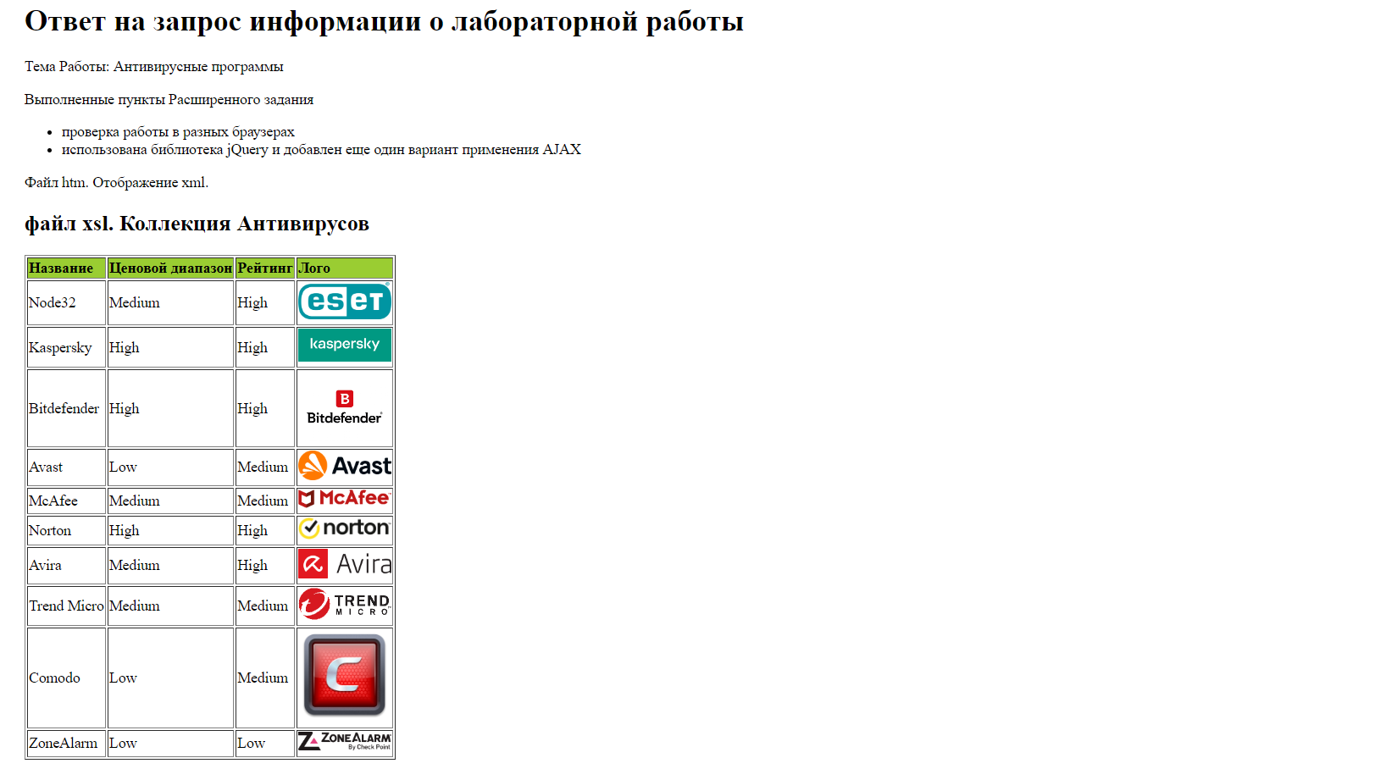

Рис 1 - таблица

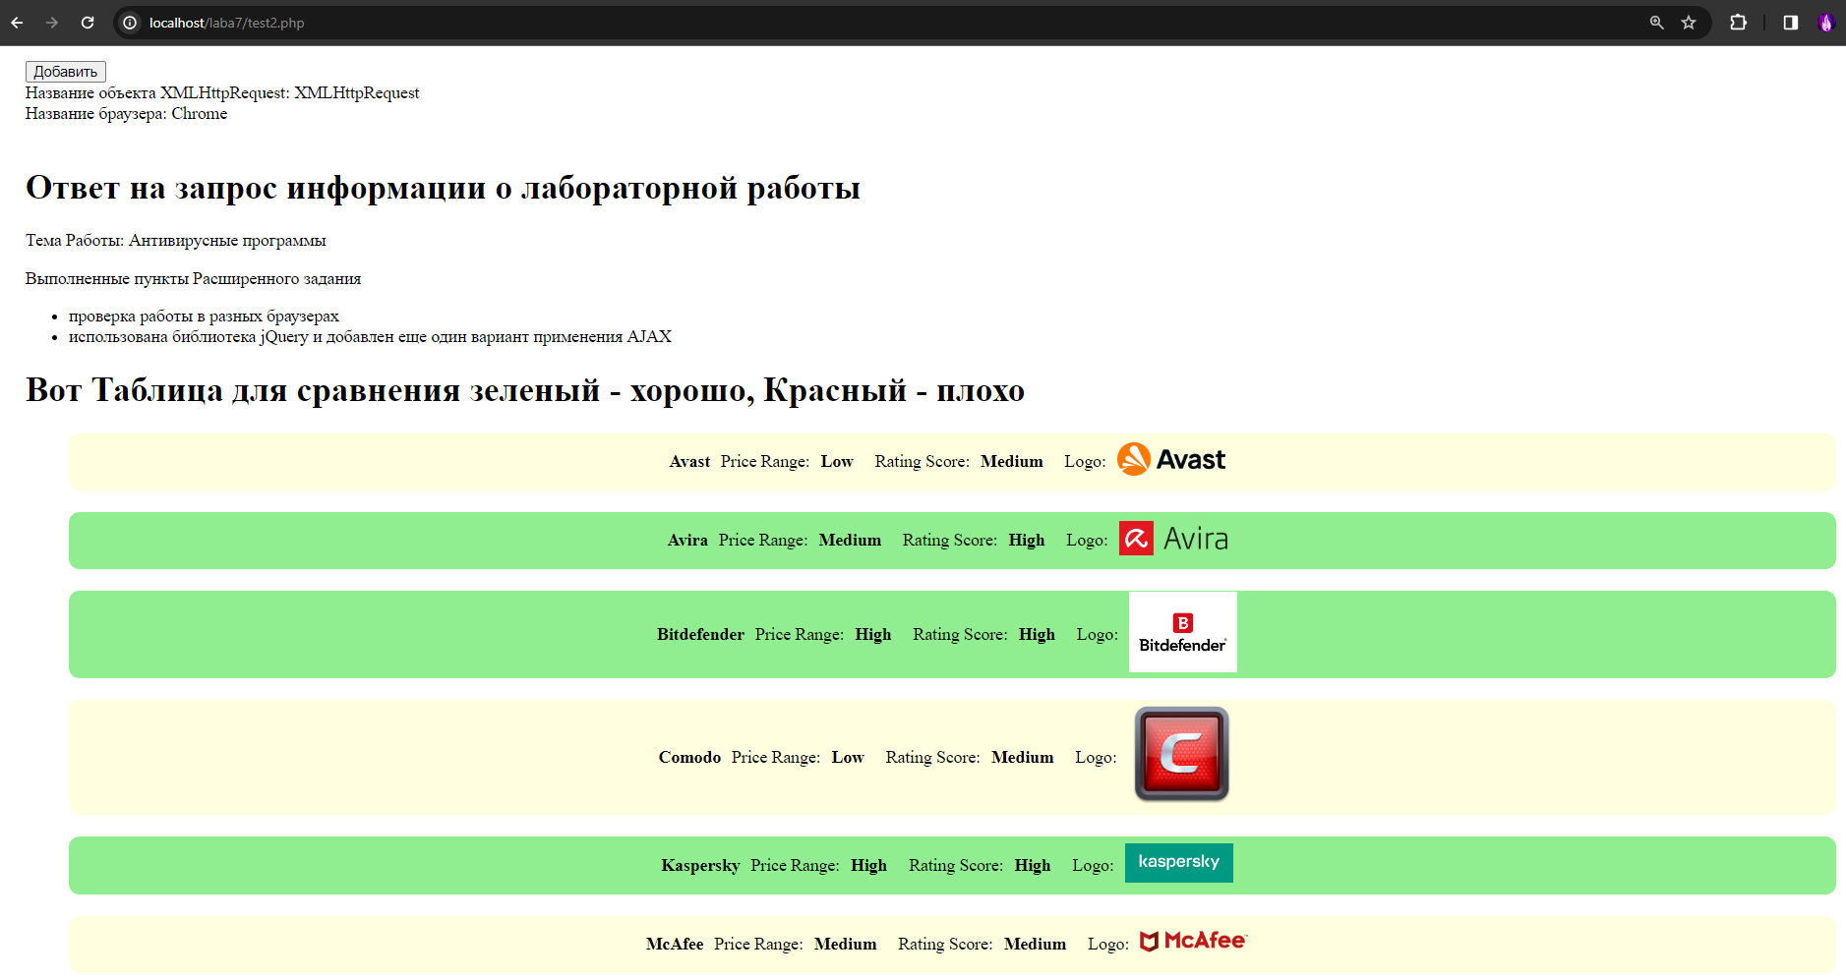

Рис 2 – построчно

**Результат проверки XSD**

**https://www.liquid-technologies.com/online-xsd-validator**

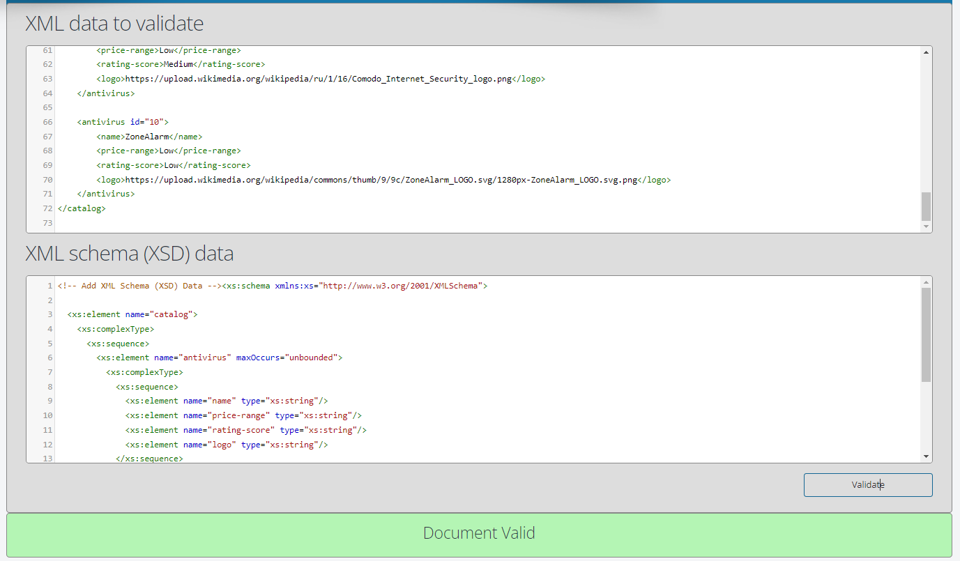

**XML файлы**

**Data.xml**

<?xml version="1.0" encoding="windows-1251"?>

<catalog>

    <antivirus id="1">

        <name>Node32</name>

        <price-range>Medium</price-range>

        <rating-score>High</rating-score>

        <logo>https://upload.wikimedia.org/wikipedia/commons/thumb/f/f0/ESET_logo.svg/1280px-ESET_logo.svg.png</logo>

    </antivirus>

    <antivirus id="2">

        <name>Kaspersky</name>

        <price-range>High</price-range>

        <rating-score>High</rating-score>

        <logo>https://www.kaspersky.ru/content/ru-ru/images/repository/pr/kompaniya-predstavila-svoj-novyj-brending-i-logotip1.png</logo>

    </antivirus>

    <antivirus id="3">

        <name>Bitdefender</name>

        <price-range>High</price-range>

        <rating-score>High</rating-score>

        <logo >https://logowik.com/content/uploads/images/bitdefender-antivirus.jpg</logo>

    </antivirus>

    <antivirus id="4">

        <name>Avast</name>

        <price-range>Low</price-range>

        <rating-score>Medium</rating-score>

        <logo>https://upload.wikimedia.org/wikipedia/commons/thumb/e/e4/Avast_logo_2021.svg/2560px-Avast_logo_2021.svg.png</logo>

    </antivirus>

    <antivirus id="5">

        <name>McAfee</name>

        <price-range>Medium</price-range>

        <rating-score>Medium</rating-score>

        <logo>https://upload.wikimedia.org/wikipedia/commons/thumb/5/59/McAfee_logo_%282017%29.svg/1280px-McAfee_logo_%282017%29.svg.png</logo>

    </antivirus>

    <antivirus id="6">

        <name>Norton</name>

        <price-range>High</price-range>

        <rating-score>High</rating-score>

        <logo>https://upload.wikimedia.org/wikipedia/commons/thumb/8/83/Norton-logo-2021.svg/1024px-Norton-logo-2021.svg.png</logo>

    </antivirus>

    <antivirus id="7">

        <name>Avira</name>

        <price-range>Medium</price-range>

        <rating-score>High</rating-score>

        <logo>https://upload.wikimedia.org/wikipedia/commons/thumb/4/4e/Avira_logo_2014.svg/2560px-Avira_logo_2014.svg.png</logo>

    </antivirus>

    <antivirus id="8">

        <name>Trend Micro</name>

        <price-range>Medium</price-range>

        <rating-score>Medium</rating-score>

        <logo>https://cdn.worldvectorlogo.com/logos/trend-micro-logo.svg</logo>

    </antivirus>

    <antivirus id="9">

        <name>Comodo</name>

        <price-range>Low</price-range>

        <rating-score>Medium</rating-score>

        <logo>https://upload.wikimedia.org/wikipedia/ru/1/16/Comodo_Internet_Security_logo.png</logo>

    </antivirus>

    <antivirus id="10">

        <name>ZoneAlarm</name>

        <price-range>Low</price-range>

        <rating-score>Low</rating-score>

        <logo>https://upload.wikimedia.org/wikipedia/commons/thumb/9/9c/ZoneAlarm_LOGO.svg/1280px-ZoneAlarm_LOGO.svg.png</logo>

    </antivirus>

</catalog>

**Xsl листинги  
  
table.xsl**

<?xml version="1.0" encoding="UTF-8"?>

<xsl:stylesheet version="1.0"

 xmlns:xsl="http://www.w3.org/1999/XSL/Transform">

<xsl:template match="/">

   <h2>файл xsl. Коллекция Антивирусов</h2>

   <table border="1">

     <tr bgcolor="#9acd32">

       <th style="text-align:left">Название</th>

       <th style="text-align:left">Ценовой диапазон</th>

       <th style="text-align:left">Рейтинг</th>

       <th style="text-align:left">Лого</th>

     </tr>

     <xsl:for-each select="catalog/antivirus">

     <tr>

       <td><xsl:value-of select="name" /></td>

       <td><xsl:value-of select="price-range" /></td>

       <td><xsl:value-of select="rating-score" /></td>

       <td><img src="{logo}" width="100px"/></td>

     </tr>

     </xsl:for-each>

   </table>

</xsl:template>

</xsl:stylesheet>

**Row.xsl**

<?xml version="1.0" encoding="UTF-8"?>

<xsl:stylesheet version="2.0" xmlns:xsl="http://www.w3.org/1999/XSL/Transform">

    <xsl:template match="/">

        <html>

            <head>

                <title></title>

            </head>

            <body>

                <h1>Вот Таблица для сравнения зеленый - хорошо, Красный - плохо</h1>

                <ul >

                    <xsl:apply-templates select="catalog/antivirus">

                    <xsl:sort select="name"/>

                    </xsl:apply-templates >

                </ul>

            </body>

        </html>

    </xsl:template>

    <xsl:template match="antivirus">

         <xsl:if test="rating-score = 'Low'">

            <li style=" display: flex; gap:10px; margin-top:20px; align-items: center; justify-content: center; background-color: pink; border: solid 1px transparent; border-radius:10px;">

                <strong><xsl:value-of select="name"/><br/></strong>

                <p>Price Range:</p> <strong><xsl:value-of select="price-range"/> </strong><br/>

                <p>Rating Score:</p> <strong><xsl:value-of select="rating-score"/> </strong><br/>

                <p>Logo:</p> <strong><img src="{logo}" style="width:100px" alt="Logo"/> </strong><br/>

            </li>

        </xsl:if>

        <xsl:if test="rating-score = 'High'">

            <li style="display: flex; gap:10px; margin-top:20px; align-items: center; justify-content: center; background-color: lightgreen; border: solid 1px transparent; border-radius:10px;">

                <strong><xsl:value-of select="name"/><br/></strong>

                <p>Price Range:</p> <strong><xsl:value-of select="price-range"/> </strong><br/>

                <p>Rating Score:</p> <strong><xsl:value-of select="rating-score"/> </strong><br/>

                <p>Logo:</p> <strong><img src="{logo}" style="width:100px" alt="Logo"/> </strong><br/>

            </li>

        </xsl:if>

        <xsl:if test="rating-score = 'Medium'">

            <li style="display: flex; gap:10px; margin-top:20px; align-items: center; justify-content: center; background-color: lightyellow; border: solid 1px transparent; border-radius:10px;">

                <strong><xsl:value-of select="name"/><br/></strong>

                <p>Price Range:</p> <strong><xsl:value-of select="price-range"/> </strong><br/>

                <p>Rating Score:</p> <strong><xsl:value-of select="rating-score"/> </strong><br/>

                <p>Logo:</p> <strong><img src="{logo}" style="width:100px" alt="Logo"/> </strong><br/>

            </li>

        </xsl:if>

    </xsl:template>

</xsl:stylesheet>

**Html**

<!DOCTYPE html>

<html>

<head>

<meta charset="windows-1251">

  <script>

    function loadXMLDoc(filename) {

        if (window.ActiveXObject) {

          xhttp = new ActiveXObject("Msxml2.XMLHTTP");         }

        else {           xhttp = new XMLHttpRequest();        }

        xhttp.open("GET", filename, false);

        try { xhttp.responseType = "msxml-document" } catch(err) {} // Helping IE11

        xhttp.send("");

        return xhttp.responseXML;   }

    function displayResult() {

        xml = loadXMLDoc("data.xml");

        xsl = loadXMLDoc("row.xsl");

        // код для IE

        if (window.ActiveXObject || xhttp.responseType == "msxml-document") {

          ex = xml.transformNode(xsl);

          document.getElementById("example").innerHTML = ex;        }

        // код для Chrome, Firefox, Opera и др.

        else if (document.implementation && document.implementation.createDocument) {

          xsltProcessor = new XSLTProcessor();

          xsltProcessor.importStylesheet(xsl);

          resultDocument = xsltProcessor.transformToFragment(xml, document);

          document.getElementById("example").appendChild(resultDocument);

        }     }

  </script>

</head>

<body onload="displayResult()">  Файл htm. Отображение xml.

   <div id="example" />

</body> </html>

**Xsd Листинг**

<xs:schema xmlns:xs="http://www.w3.org/2001/XMLSchema">

  <xs:element name="catalog">

    <xs:complexType>

      <xs:sequence>

        <xs:element name="antivirus" maxOccurs="unbounded">

          <xs:complexType>

            <xs:sequence>

              <xs:element name="name" type="xs:string"/>

              <xs:element name="price-range" type="xs:string"/>

              <xs:element name="rating-score" type="xs:string"/>

              <xs:element name="logo" type="xs:string"/>

            </xs:sequence>

            <xs:attribute name="id" type="xs:string"/>

          </xs:complexType>

        </xs:element>

      </xs:sequence>

    </xs:complexType>

  </xs:element>

</xs:schema>